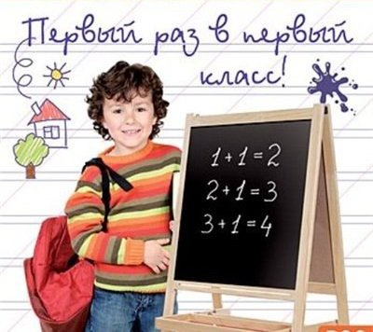
Тест

на психологическую и социальную готовность ребенка к школе

Инструкция: Я зачитаю тебе несколько предложений. Если ты согласен, поставь + на листе бумаги.
1. Когда я пойду в школу, у меня появится много новых друзей.
2. Мне интересно, какие у меня будут уроки.
3. Думаю, что буду приглашать на день рождения весь свой класс.
4. Мне хочется, чтобы урок был дольше, чем перемена.
5. Когда пойду в школу, буду хорошо учиться.
6. Мне интересно, что в школе предлагают на завтрак.
7. Самое лучшее в школьной жизни - это каникулы.
8. Кажется, в школе намного интереснее, чем в саду.
9. Мне очень хочется в школу, т.к. мои друзья тоже идут в школу.
10. Если было бы можно, я бы еще в прошлом году пошел в школу.

ОЦЕНКА РЕЗУЛЬТАТОВ:
Высокий уровень - если ребенок поставил не менее 8 плюсов
Средний уровень - от 4до 8 плюсов, ребенок хочет в школу, но она привлекает его своими внеучебными сторонами. Если большее количество плюсов на первые 5 пунктов, то ребенок мечтает о новых друзьях и играх, если же на пункты от 6 до 10 – представление о школе сформировано, отношение положительное.
Низкий уровень- от 0 до 3х плюсов. Ребенок не имеет представления о школе, не стремится к обучению.

